报告标题（三号黑体）
报告人¹，第二作者²，…，通信作者^{1,*}，…（四号宋体）
¹工作单位，地址，邮编（五号宋体）
²工作单位，地址，邮编（五号宋体）
*Email: xxx@xxx （五号Times New Roman）

摘要正文。(中文，五号宋体，单倍行距。英文字符用五号，Times New Roman字体)

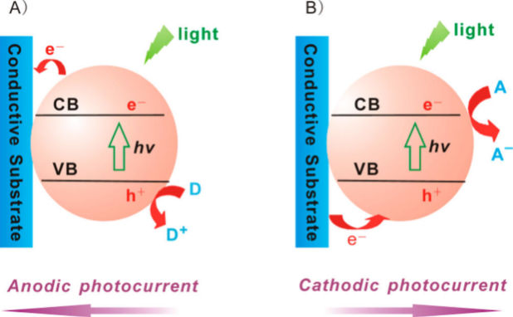 （示意图）
图1：xxxxxx (图标使用小五号宋体，如涉及英文则使用Times New Roman字体)

关键词：关键词一；关键词二；关键词三（五号宋体，关键词个数不超过5个）

参考文献：
[1] Zhang, S.; Li, S.; Zhou, W.; Zheng, L. Chem. Phys. 2011, 135, 14304.
[2] 作者一, 作者二, 作者三, 作者四. 杂志名称, 2010, 26, 1051.

（注：论文摘要篇幅限A4纸1页）
（摘要提交前，请删除括号内说明文字）

